**ETEC ANTÔNIO FURLAN**

### 3° INFORMÁTICA PARA INTERNET

ALICE GIULY

CAMILA MARQUES

ERICK HENRIQUE

EVELY GUSMÃO

VITÓRIA FERNANDES

**PROJETO ACESSIBILIDADE DIGITAL**

**BARUERI**

**2024**

ALICE GIULY

CAMILA MARQUES

ERICK HENRIQUE

EVELY GUSMÃO

VITÓRIA FERNANDES

**PROJETO ACESSIBILIDADE DIGITAL**

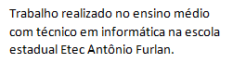

Orientadora: Professora Ma. Debora Batista Paulo

**BARUERI**

**2024**

### SUMÁRIO

1. **INTRODUÇÃO .......................................................................................... 3**
2. **PROBLEMÁTICA ...................................................................................... 4**
3. **HIPÓTESE.................................................................................................. 5**
4. **SOLUÇÃO ................................................................................................. 5**
5. **OBJETIVO** **.................................................................................................** **6**
6. **JUSTIFICATIVA .........................................................................................** **7**
7. **METODOLOGIA......................................................................................... 8 a 10**
8. **POSSIVEIS TECNOLOGIAS A SEREM ULTILIZADAS NO PROJETO.................................................................................................. 11**
9. **PÚBLICO-ALVO ........................................................................................11**
10. **PIENO........................................................................................................ 12 a 14**
11. **ETAPAS** **.................................................................................................... 15**
12. **PERSONA.................................................................................................. 16 e 17**
13. **DEFINIÇÃO E ESPECIFICAÇÃO DE REQUISITOS............................................................................................. 18**
14. **CRONOGRAMA........................................................................................ 19**
15. **DIAGRAMAS............................................................................................. 20 a 25**
16. **PROTÔTIPO.............................................................................................. 26 a 31**
17. **REFERÊNCIAS......................................................................................... 32 a 34**

**Resumo**

A criação de uma página educacional para o colégio Pieno tem como objetivo simplificar processos do dia a dia, como reservas de salas, e estreitar a conexão com o público por meio de uma presença digital eficaz. A plataforma busca promover acessibilidade, inclusão e atender às necessidades dos usuários, destacando a importância da tecnologia como ferramenta de expansão e aprendizado. Além disso, visa solucionar problemas de comunicação, fortalecer a reputação institucional e melhorar a interação com pais e responsáveis, alinhando-se às demandas da era digital.

**Abstract**

The creation of an educational webpage for Pieno school aims to simplify daily processes, such as room reservations, and strengthen the connection with its audience through an effective digital presence. The platform seeks to promote accessibility, inclusion, and meet user needs, emphasizing the importance of technology as a tool for expansion and learning. Furthermore, it aims to solve communication issues, enhance the institution's reputation, and improve interaction with parents and guardians, aligning with the demands of the digital age.

1. **INTRODUÇÃO**

No mundo de hoje, onde a informação está em todo lugar, a internet é como o coração que mantém tudo pulsando. Ela nos conecta a um vasto oceano de conhecimento e recursos, como apontado por Castells em 1996. Ao longo do tempo, ela foi se tornando parte integrante da vida diária, incluindo até mesmo a forma como aprendemos, como destacado por Tapscott em 1996. Desde os pequenos até os mais velhos, as escolas estão percebendo cada vez mais a importância de estarem online, como observado por Bates & Sangra em 2011.

E é aí que entra a necessidade de criar e usar plataformas educacionais. Elas são como o alicerce de uma escola na era digital, fundamentais para sua organização, identidade e visibilidade, como explicam Palloff & Pratt em 2007. Quando vemos que a rede Pieno, que hoje em dia depende principalmente de redes sociais, não possui uma plataforma educacional, percebemos que há algo faltando, como Almeida apontou em 2005. Afinal, uma simples página em uma rede social pode não ser suficiente para quem busca uma experiência mais profunda e imersiva no mundo digital.

E não podemos esquecer que muitos pais querem participar ativamente na vida escolar de seus filhos. Portanto, não basta apenas ter uma plataforma educacional, mas sim uma que seja inclusiva e acessível para todos, independentemente de suas habilidades ou dificuldades, conforme observado por Siemens em 2005. É a presença online das escolas que define o seu sucesso e relevância na sociedade de hoje.

1. **PROBLEMÁTICA**

Segundo o sociólogo e professor universitário espanhol, Manuel Castels “[A internet] é muito mais do que tecnologia. É uma forma de comunicação, de interação social”, ou seja, a internet nos proporciona uma forma de criar vínculos, de se comunicar independente da hora, local, data e pessoa. Ela atualmente é uma fonte de informação muito utilizada como podemos ver em notícias: “O uso de internet aumentou no Brasil em 2023: 84% da população brasileira (ou 156 milhões de pessoas) acessaram a rede. Entre os mais ricos, o índice de uso da internet é de 97%, e, entre os mais pobres, é de 69%. 16% dos domicílios brasileiros compartilharam internet com o vizinho em 2023” (g1 – O portal de notícias do globo,2023), é quase impossível não termos acesso a redes sociais.

Com isso mente enxergamos a importância de levar a tecnologia para a rede de ensino Pieno, que trabalha com turmas do pré I, pré II, maternal e recreação e possivelmente no futuro será incorporado o fundamental. Conversamos com um dos colaboradores e nos deparamos com alguns conflitos e juntando as necessidades com a tecnologia foi visto que poderíamos diminuir complicações através da criação de uma plataforma educacional tornando o ambiente de trabalho mais agradável e funcional.

A falta de comunicação pode atrair erros, estresses e mal-entendidos, além de afastar o público que poderia enxergar esses ocorridos como uma falta de organização. Problemas como reserva de salas, acesso ao boletim, contato, agendamento de visitas, contato direto entre pais, professores e alunos entre outras complicações que podem ser completamente automatizadas hoje em dia, além de proporcionar uma experiencia agradável aos pais que terão acesso e contato com a escola de casa, aos tutores que poderão resolver as falhas de comunicação e aos visitantes que terão informações aprofundadas da instituição. Além disso, o trabalho levanta questões sobre a igualdade de acesso à informação, tendo em vista que o ensino não se limita a um único público, a plataforma deverá se adaptar conforme as necessidades de seus usuários.

Diante desse contexto, temos a proposta inicial de explorar os impactos e as consequências da falta da presença online da Pieno, bem como as soluções e estratégias para enfrentar desafios vivenciados na escola e promover uma educação mais inclusiva, acessível e eficaz para as crianças em idade escolar e além de trazer uma interação com pais de alunos, influenciando uma participação deste público que muitas vezes não tem tempo para este convívio.

1. **Hipótese**

Primeiramente acreditamos firmemente é na eficácia do projeto. A implementação de uma plataforma digital acessível e inclusiva para a escola Pieno pode ampliar sua visibilidade, melhorar a comunicação com pais e responsáveis, e promover a participação ativa da comunidade escolar. Além disso, ao adotar recursos de acessibilidade, a plataforma pode fortalecer a reputação da instituição, destacando-se como uma referência em inovação e inclusão no mercado educacional infantil.

1. **SOLUÇÃO**

O Colégio Pieno di Angeli enfrenta desafios significativos devido à falta de um sistema online, resultando na necessidade de registrar informações manualmente na secretaria, o que consome tempo e afeta a eficiência operacional. Além disso, a ausência de uma presença online adequada compromete a divulgação e acessibilidade das informações sobre a instituição, resultando na perda de potenciais visitantes interessados em conhecer mais sobre a escola e sua proposta educacional.

Como resposta a esses desafios, propomos o desenvolvimento e implementação de uma plataforma online abrangente que centralize todas as informações relevantes do Colégio Pieno. Esta plataforma servirá não apenas como um portal para visitantes em busca de informações, mas também como uma ferramenta integrada para a secretaria e os educadores, simplificando e automatizando tarefas administrativas e pedagógicas.

Além disso, reconhecendo a importância da acessibilidade digital, especialmente para grupos de deficientes, comprometemo-nos a garantir que nossa plataforma seja projetada e desenvolvida de acordo com os padrões de acessibilidade digital estabelecidos, para assegurar que todos os usuários, independentemente de suas habilidades ou limitações, tenham uma experiência igualitária e inclusiva ao acessar os recursos oferecidos pelo Colégio Pieno online.

1. **OBJETIVO**

Para Kenski (2012, p.15) “Desde o início dos tempos, o domínio de determinados tipos de tecnologias, assim como o domínio de certas informações, distingue os seres humanos.” Ou seja, as tecnologias e principalmente as informações surgem antes mesmo que os seres humanos e estão diariamente evoluindo cabe a nós nos adaptarmos e sempre estarmos prontos para uma nova modificação afinal a evolução vêm para facilitar o dia a dia, e não para gerar uma competição entre os seres humanos e as máquinas.

Com isso definimos como o objetivo introduzir a escola Pieno na internet através da implementação de uma plataforma que atenda às necessidades dos usuários. Pois nós dias atuais utilizar a tecnologia como aliada ajuda não somente na expansão e divulgação da escola como também auxilia e se torna uma ferramenta de aprendizagem e trabalho.

Afirma, Kenski (2012, p.85)

Desde que as tecnologias de comunicação e informação começaram a se expandir pela sociedade, aconteceram muitas mudanças nas maneiras de ensinar e aprender. Independentemente do uso mais ou menos intensivo de equipamentos midiáticos nas salas de aula, professores e alunos têm contato durante o todo o dia com as mais diversas mídias.

Essa plataforma irá fornecer informações sobre a escola, incluindo sua história, missão, programas acadêmicos e eventos, também visa a solução de problemas relacionadas com agendamentos de salas, visitas etc. Além disso, busca promover a transparência, a comunicação eficaz e a participação ativa dos pais na vida escolar de seus filhos.

E como foco, a implementação de acessibilidade e inclusão, garantindo que o site seja acessível a todos os usuários, independentemente de suas habilidades ou deficiências. Decidimos que isso seria uma necessidade tendo em vista que qualquer pessoa poderá utilizar a plataforma pois a educação não é restrita. Por fim objetivo é fortalecer a reputação e a relevância do colégio infantil na era digital, proporcionando uma experiência educacional de qualidade para todas as crianças.

1. **JUSTIFICATIVA**

A criação de uma página educacional para Pieno veio da vontade de simplificar desafios do cotidiano como a reserva de salas, e a vontade de aproximar seu público acreditando que a migração para a internet traria essa conexão:

“Ter uma presença online é mais do que produzir conteúdo e fazer sucesso nas redes sociais. É preciso compreender onde está o público e como se conectar a ele ou, ainda, despertar sua curiosidade.” O que é presença digital | Blog Terra Empresas, 2022. [https://www.terraempresas.com.br](https://www.terraempresas.com.br/blog/presenca-digital-por-que-sua-empresa-deve-ter#:~:text=queira%20saber%20mais.-,Import%C3%A2ncia%20da%20presen%C3%A7a%20digital,troca%20constante%20com%20os%20clientes.).Acesso em: 01/04/2024.

A plataforma visa despertar a curiosidade do público, e cativar no usuário um sentimento de colaboração e aconchego além de buscar atender a necessidade dele, sendo assim será incluído acessibilidade pois a falta da mesma cria um sentimento de invalidação e não pertencimento além da revolta “É impressionante acompanhar como as plataformas têm evoluído em tecnologia e em complexidade, mas quem as desenvolve ainda não considera os requisitos mínimos de acessibilidade”, comenta Simone Freire, idealizadora do Movimento web para todos.

Em 2022 uma pesquisa da TIC Domicilios apontou que cerca de 92 milhões de Brasileiros acessaram a internet apenas pelo telefone celular, o que nos lembra da necessidade de adaptação às demandas e expectativas da atualidade, cada vez mais voltada para o mundo digital. A ausência de presença online nos colégios infantis representa uma lacuna na comunicação e interação com os pais, responsáveis e a comunidade em geral. Diante da crescente dependência das ferramentas digitais e da busca por acesso rápido e fácil à informação, a falta de um site compromete a visibilidade, a transparência e a eficácia na comunicação da instituição educacional. Além disso, a implementação de um site se justifica pela importância de fortalecer a reputação e a competitividade do colégio infantil no mercado educacional. Um site bem elaborado e informativo pode servir como uma poderosa ferramenta de marketing, destacando as características distintivas da instituição, os programas educacionais oferecidos e os sucessos acadêmicos alcançados. Isso contribui para atrair novos alunos, promover a confiança dos pais na instituição e garantir o sucesso contínuo do colégio infantil no contexto educacional contemporâneo.

1. **Metodologia**

A metodologia de pesquisa adotada para este projeto envolveu três abordagens principais: consulta a artigos acadêmicos, ao desejar produzir uma plataforma acessível é necessário adquirir a visão do usuário para que todas suas necessidades sejam supridas, diálogo com a instituição Pieno e análise do seu material pedagógico contido em apostilas, de forma a garantir que a plataforma a ser desenvolvida reflita plenamente a identidade da instituição.. Abaixo está uma descrição detalhada de cada método:

Pesquisa em Artigos Acadêmicos:

A consulta a artigos científicos foi uma das primeiras etapas da pesquisa. Este método envolveu a revisão de literatura publicada em revistas acadêmicas, periódicos especializados e bases de dados reconhecidas, como Scielo, Google Scholar, ou outras fontes confiáveis. A análise de artigos possibilitou uma compreensão teórica aprofundada sobre o uso de acessibilidade, entendendo assim que ao criar uma plataforma que não seja inclusiva traz um sentimento de exclusão e acaba por sua vez afastando o usuário, o que impede que o mesmo conheça o trabalho que temos a oferecer. A seleção dos artigos foi baseada em critérios como relevância, qualidade científica (avaliação por pares), e atualidade, priorizando publicações dos últimos 5 a 10 anos.

2. Instituição Pieno:

A Pieno é uma instituição escolar que vem sendo bastante importante para o projeto, tendo em vista que a base do mesmo é facilitar algumas situações que os colaboradores tendem a presenciar na mesma. A pesquisa também incluiu conversas com profissionais e gestores da instituição. Essas conversas foram conduzidas de maneira estruturada ou semiestruturada, permitindo tanto perguntas fechadas quanto abertas. O objetivo foi coletar informações práticas e contextuais para complementar os dados teóricos, aplicando-os de forma eficaz na plataforma. A instituição foi escolhida com base em uma observação do grupo sobre a melhor forma de estabelecer uma comunicação que refletisse sua identidade e necessidades da escola e do projeto a ser desenvolvido.

3. Análise de Apostilas Pedagógicas:

Por fim, a análise de apostilas pedagógicas complementou a metodologia, oferecendo um enfoque didático e prático. As apostilas usadas pertenciam a escola na qual está dedica a plataforma a ser produzida, as mesmas permitiram uma ampliação da identidade da rede e seu enfoque.

Técnicas e Ferramentas Utilizadas:

● Leitura crítica: Aplicada na análise dos artigos e apostilas para identificar pontos centrais, lacunas de pesquisa e teorias fundamentais.

● Entrevista semiestruturada: Utilizada para a coleta de dados qualitativos junto à instituição.

● Software de referência: Usados para coletas de dados como o Google acadêmico.

● Análise de conteúdo: Foi aplicada para a interpretação e categorização dos dados extraídos das conversas com a instituição e do material das apostilas.

● Análise das necessidades:Usado para base da plataforma, assim entendemos o que e o porque nossa plataforma seria necessária na rede.

1. **POSSIVEIS TECNOLOGIAS A SEREM ULTILIZADAS NO PROJETO**

* **HTML Semântico**: Utilização adequada de elementos HTML para fornecer estrutura e significado corretos ao conteúdo.
* **Atributos Alt em Imagens**: Descrições alternativas para imagens usando o atributo "Alt" em HTML, para que leitores de tela possam transmitir informações sobre as imagens para usuários com deficiência visual.
* **Contraste de Cores**: Escolha de cores com bom contraste para garantir que o texto seja legível para usuários com baixa visão.
* **Tamanho de Texto Ajustável**: Permitir que os usuários ajustem o tamanho do texto para melhorar a legibilidade.
* **Conteúdo flexível e responsivo:** Projetar o site de forma responsiva para garantir que ele se adapte a diferentes tamanhos de tela e dispositivos, facilitando o acesso para pessoas que usam dispositivos móveis ou tablets.
* **Acessibilidade em cores:** Evitar transmitir informações importantes apenas por meio de diferenças de cor, pois algumas pessoas podem ter dificuldade em distinguir certas cores. Usar outras formas de diferenciação, como texto adicional ou padrões.
* **Tempo suficiente para interação:** Evitar fazer com que elementos da página desapareçam automaticamente após um curto período de tempo, pois isso pode dificultar para algumas pessoas, como pessoas com deficiência motora, completar tarefas.
* **Linguagem simples e clara:** Utilizar linguagem simples e direta em todo o conteúdo do site, evitando gírias ou nomenclaturas técnicas desnecessárias, o que pode beneficiar usuários com diferentes níveis de habilidade linguística e cognitiva.
* **Comunicação eficaz:** Fornecer opções de contato e suporte acessíveis para que os usuários possam relatar problemas de acessibilidade ou solicitar assistência, demonstrando um compromisso contínuo com a acessibilidade.

1. **PUBLICO ALVO**

O público-alvo principal de nossa plataforma são os pais ou responsáveis das crianças já matriculadas na escola, o interesse deles estará relacionado com os alunos e projetos da escola.

Os visitantes da página que estariam interessados em explorar opções de cuidados e educação para seus filhos.

Além disso, o site será utilizado pelos educadores da creche, para planejar suas aulas, comunicar-se com os responsáveis pelas crianças.

Por fim, a secretaria da escola que serão capazes de administrar a plataforma e gerenciar as informações sobre eventos, comunicados etc.

1. **PIENO**

**Missão:**

Nossa missão, é oferecer uma educação responsável e de qualidade para nossas crianças, respeitando a individualidade de cada uma e proporcionando o desenvolvimento de valores e habilidades individuais e coletivas que se fazem tão necessárias para o convívio em sociedade.

**Proposta Pedagógica:**

O Colégio Pieno Di Angelo Eireli apresenta sua proposta pedagógica de ensino baseada no sócio construtivismo ou sócio interacionismo, com base em Vygotsky, ou seja, o objetivo é levar a criança a explorar e descobrir todas as possibilidades do seu corpo, dos objetivos, das relações, do espaço e com o meio natural, cultural e social e através disso, desenvolver a sua capacidade de observar, descobrir, pensar e conhecer.

A proposta sócio interacionista, baseada em Vygotsky, preconiza a relação do sujeito com o objeto, do objeto com o sujeito e dos sujeitos entre si, de maneira conjunta. O conhecimento se dá então de forma mediada e, no ambiente escolar, tudo e todos são mediadores desse processo.

Simplicidade: Sensibilizar crianças e adultos para que, em momentos simples cotidiano, reconheçam o valor da humildade, do ser em lugar do ter, da delicadeza de atitude constituindo, assim, pessoas sensíveis às coisas do mundo.

Segurança: Oferecer um ambiente que reflita amplas possibilidades, que acolhe por apresentar estrutura física e atitude que garantam uma relação de confiança entre as pessoas que o utilizam.

Comunicação e memória: Resgatar histórias para construir memórias repletas de afeto e significado. Transmitir as experiências histórico-culturais individuais, coletivas ou familiares, através do ambiente, das linguagens, dos registros e das relações.

**Objetivo da instituição**

**Visão:** Sermos reconhecidos como instituição educacional de referência, dinâmica, integrada e comprometida com a formação de educandos críticos, éticos e consciente, capacitados a atuar e conviver na comunidade.

**Convivência:** Para o respeito, baseado na confiança. Desenvolver ações de parceria através de comportamentos flexíveis e do olhar atento ao outro, agregando ideias que somem e levem ao estabelecimento do bem comum

**Encantamento e ludicidade:** Incentivar nas crianças o encantamento pelas descobertas e pela busca do conhecimento, respeitando a manifestação de experiências, vivências e saberes. Estimular a possibilidade de maravilhar-se

**Estética e ética:** Educar as crianças é uma ação que envolve o respeito e a valorização de toda e qualquer produção criativa. Expressar a criatividade com o objetivo de perseguir diariamente uma vida mais bonita, inventiva, alegre, poética, inteligente, e apaixonada, Fundamentada em valores coletivos mais sensíveis.

**Paleta de cores:**

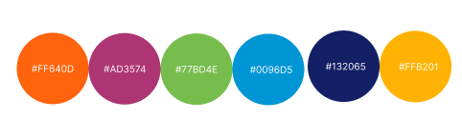

**Logo:**

Pieno de angeli significa: Repletos de anjos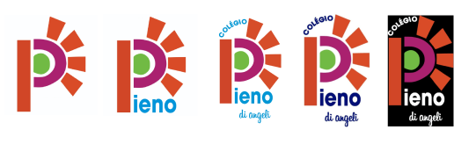

**Tipografias:**

Lilita One e Montserrat

1. **ETAPAS**

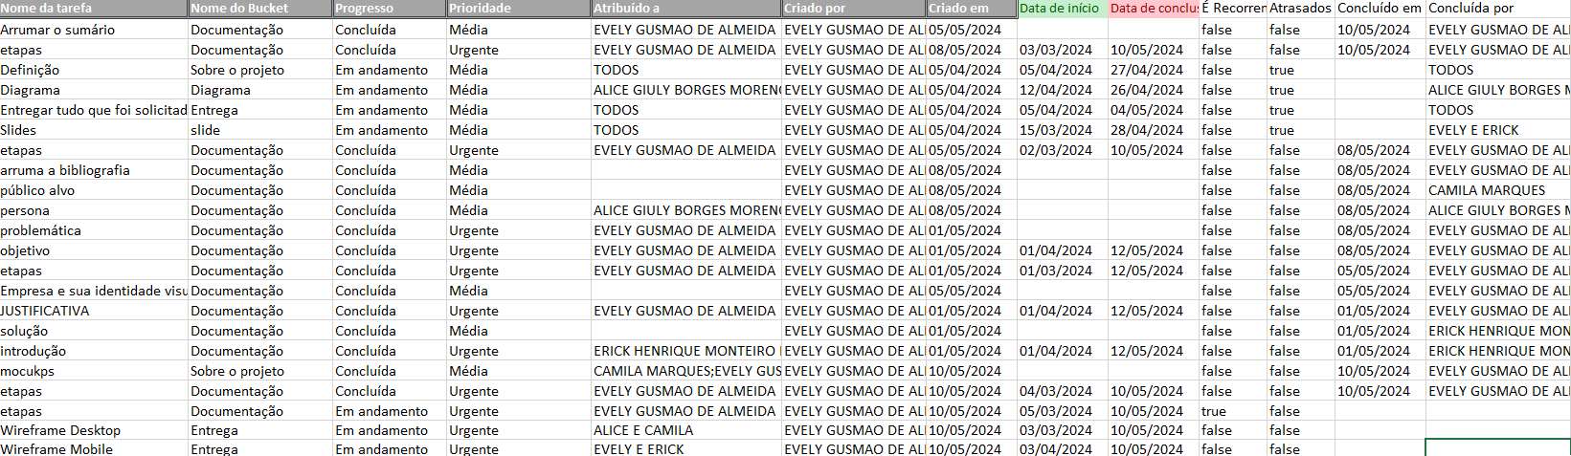

# **PERSONA**

**Nome:** Ana Silva

**Idade:** 35 anos

**Profissão:** Gerente de Marketing

**Situação familiar:** Casada, com um filho de 4 anos chamado Pedro.

**Descrição e necessidades:**

Ana é uma mãe ativa e preocupada com o desenvolvimento educacional de seu filho, Pedro. Ela está buscando um colégio infantil que ofereça uma educação de qualidade, um ambiente seguro e acolhedor, além de atividades que estimulem o desenvolvimento cognitivo, social e emocional de seu filho. No entanto, sendo deficiente visual, Ana pode encontrar desafios ao acessar plataformas e compreender informações sobre a escola e seu ensino.

Ana é uma pessoa ocupada, trabalhando em tempo integral como gerente de marketing, o que significa que ela tem um horário de trabalho exigente e pouco tempo livre durante o dia para se dedicar a pesquisas extensas sobre escolas. Ela prefere acessar informações sobre colégios online, durante seus momentos de folga à noite ou nos fins de semana.

Como mãe, Ana também está interessada em saber mais sobre as atividades extracurriculares oferecidas pelo colégio, como aulas de música, artes, esportes e programas de enriquecimento. Ela quer ter certeza de que seu filho terá a oportunidade de explorar seus interesses e talentos, além de receber uma educação sólida.

Além disso, Ana valoriza a comunicação clara e eficaz com a escola. Ela deseja ter fácil acesso a informações sobre o calendário escolar, eventos, políticas e procedimentos, bem como um canal de comunicação direto com os professores e a administração da escola para fazer perguntas ou compartilhar preocupações sobre o progresso de seu filho.

**Objetivos e Expectativas:**

- Encontrar um colégio infantil que ofereça um ambiente seguro e acolhedor para seu filho.

- Acessar informações detalhadas sobre o currículo, metodologia de ensino e filosofia educacional da escola.

- Conhecer as atividades extracurriculares oferecidas pela escola e sua contribuição para o desenvolvimento de seu filho.

- Estabelecer uma comunicação eficaz com a escola para acompanhar o progresso de seu filho e se envolver na vida escolar dele.

**Comportamento Online:**

- Ana é uma usuária experiente da internet e está familiarizada com a busca de informações online.

- Ela utiliza principalmente dispositivos móveis, como smartphones e tablets, para acessar a internet e navegar em sites.

- Ana valoriza sites intuitivos e fáceis de usar, que oferecem informações claras e relevantes de forma rápida e eficiente.

# **DEFINIÇÃO E ESPECIFICAÇÃO DE REQUISITOS**

|  |  |
| --- | --- |
| **CÓDIGO** | **REQUISITOS** |
| RF01 | O sistema permite o usuário navegar sem um login pelo site. |
| RF02 | O sistema vai sempre buscar facilitar a vida escolar dos pais e funcionários da escola, tendo em vista que não são todos os usuários habituados a usar tecnologia sendo assim teremos uma central de ajuda para qualquer que seja a dúvida do usuário. |
| RF03 | o login do sistema requer um pré-cadastro, e qualquer dúvida poderá ser retirada no site. |
| RF04 | O sistema permite que usuário interaja com as páginas do site de acordo com seu login. |
| RF05 | O sistema garante segurança para os pais e professores em relação aos visitantes do site. |
| RF06 | O sistema não permite que o visitante do site tenha o mesmo acesso que os pais, funcionários e administradores têm. |

1. **CRONOGRAMA**

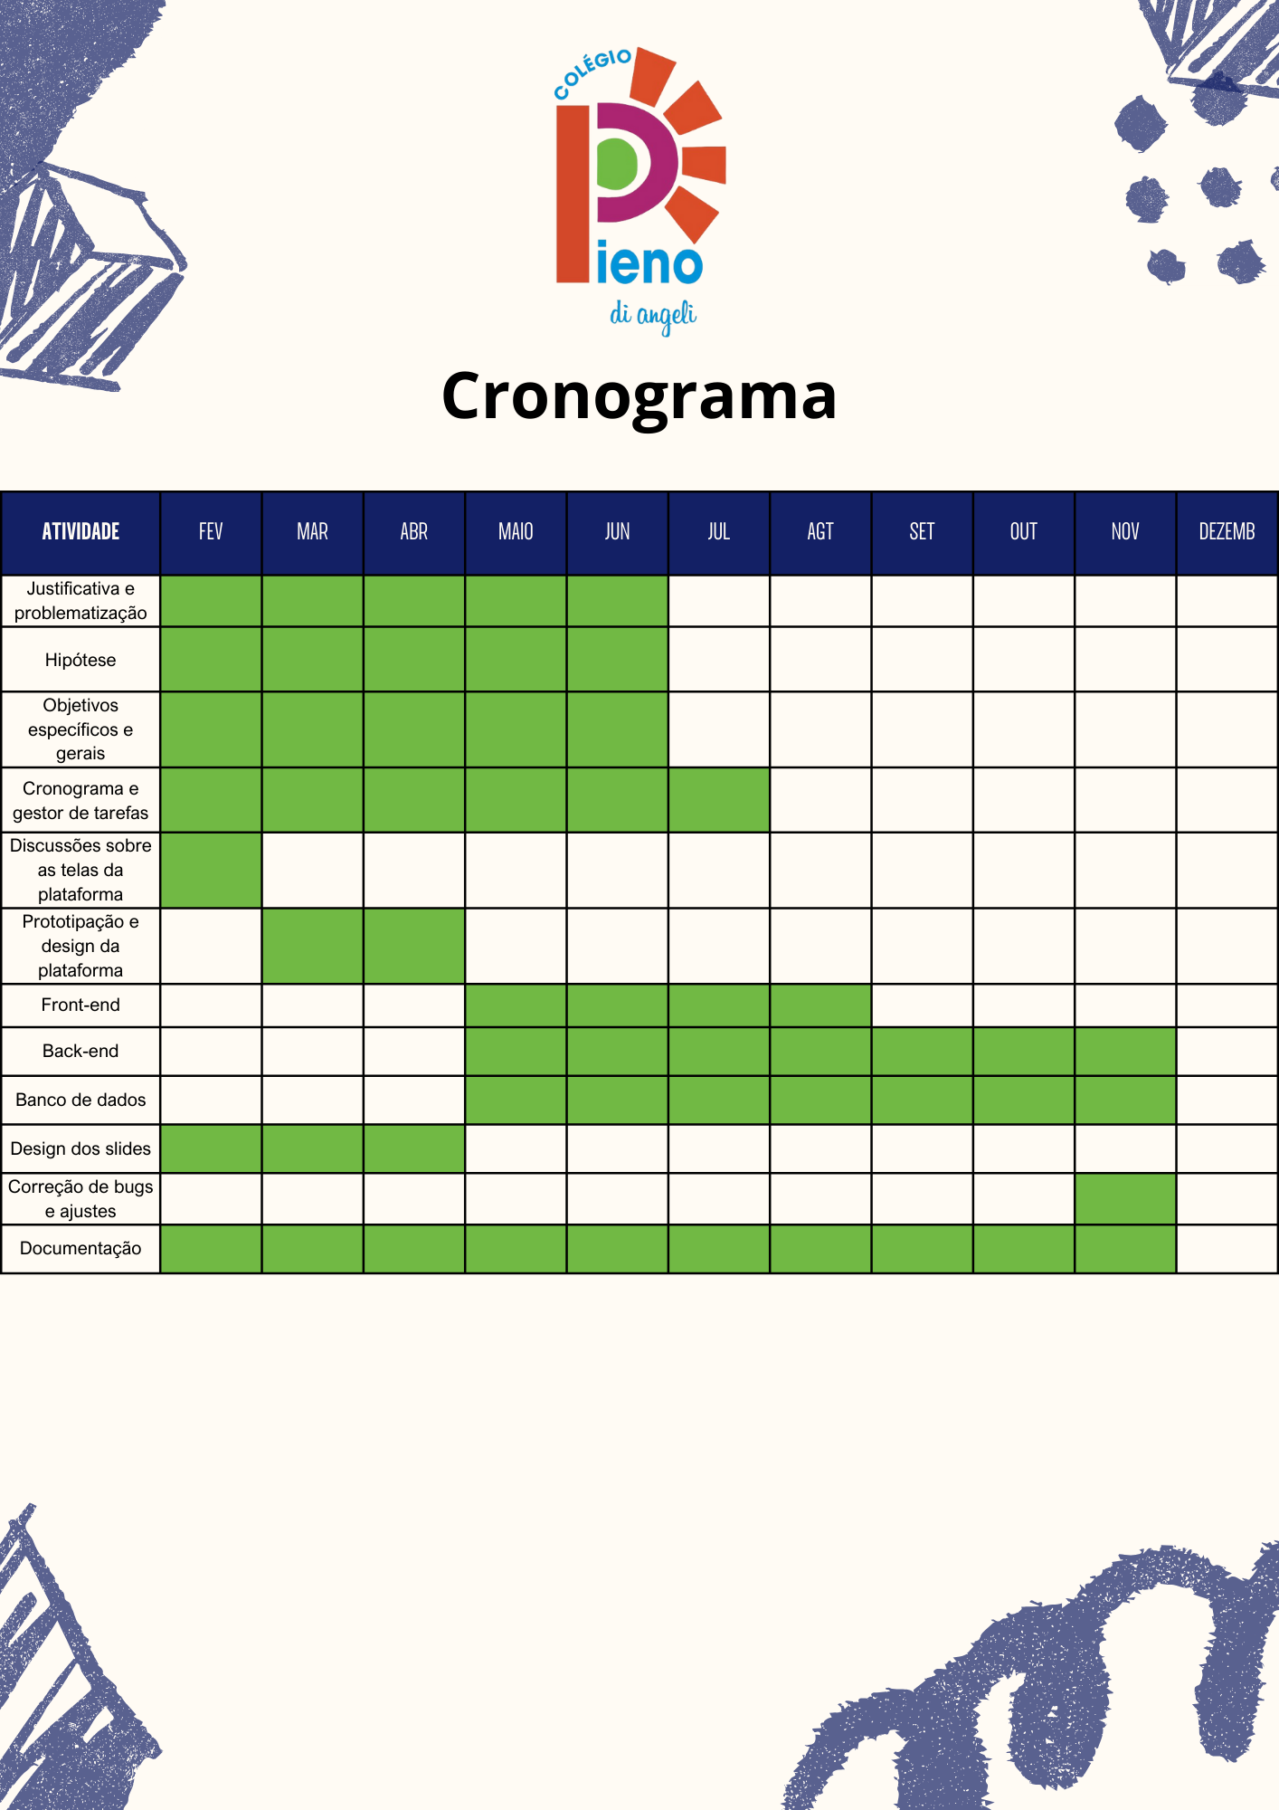

1. **DIAGRAMAS**

15.1 **DIAGRAMA DE CASOS**

Um diagrama de casos de uso é uma representação gráfica da interação entre os atores (usuários ou sistemas externos) e os casos de uso (funcionalidades oferecidas por um sistema). Ele mostra quem faz o quê no sistema, usando elipses para os casos de uso, figuras para os atores e linhas para as relações entre eles. É usado para entender e documentar os requisitos funcionais de um sistema.

Nossa plataforma é projetada para oferecer níveis de acesso personalizados conforme o tipo de login do usuário:

- Visitantes podem agendar visitas, propor parcerias com a escola, realizar matrículas e acessar informações detalhadas sobre a instituição.

- Responsáveis têm acesso ao seu perfil, podem adquirir uniformes e consultar a seção de achados e perdidos.

- Professores podem reservar salas, acessar a seção de achados e perdidos, consultar seu perfil e visualizar o calendário escolar.

- Administradores possuem acesso completo aos dados de todos os usuários, podendo gerenciar informações, criar novos perfis e supervisionar todas as atividades na plataforma.

Essa estrutura garante um gerenciamento eficiente e uma experiência personalizada para cada perfil de usuário.

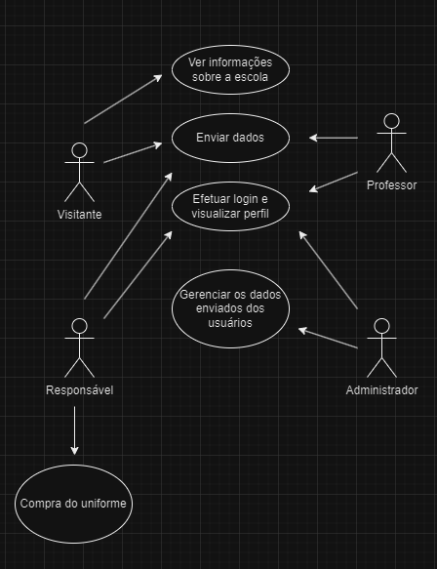

15.2 **DIAGRAMA DE SEQUÊNCIA**

Um diagrama de sequência é uma representação UML que mostra como objetos interagem entre si em uma ordem temporal, destacando a troca de mensagens para executar uma funcionalidade. Ele organiza os participantes na horizontal e o tempo na vertical, detalhando o fluxo das interações

Neste exemplo, o visitante realiza o processo de autenticação na plataforma. Ao informar seu e-mail e senha, o sistema valida os dados fornecidos e processa a solicitação, permitindo o acesso ao ambiente de acordo com suas credenciais.

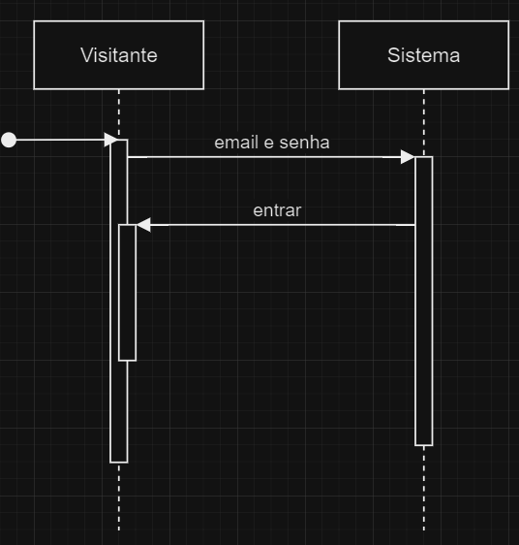

15.3 **DIAGRAMA DE ENTIDADE E RELACIONAMENTO**

O Diagrama de Entidade e Relacionamento (DER) é um modelo gráfico que organiza dados em entidades, atributos e seus relacionamentos, facilitando o planejamento de um banco de dados.

Este diagrama representa a página inicial de nossa plataforma, que reúne seções informativas sobre a instituição e oferece formulários para realização de matrículas, agendamento de visitas e propostas de parcerias.

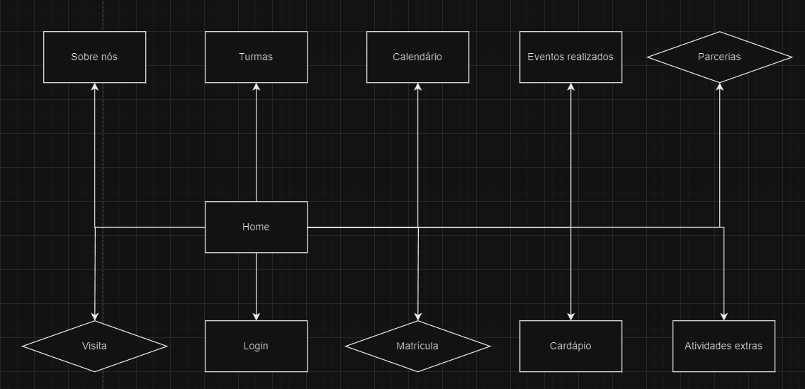

15.4 **DICIONÁRIO DE DADOS**

Um dicionário de dados é um documento que descreve os dados de um sistema, incluindo informações como nome, tipo, tamanho, restrições e relacionamentos entre os dados. Ele serve para garantir consistência e facilitar a comunicação no desenvolvimento do banco de dados.

1. **PROTÓTIPO**

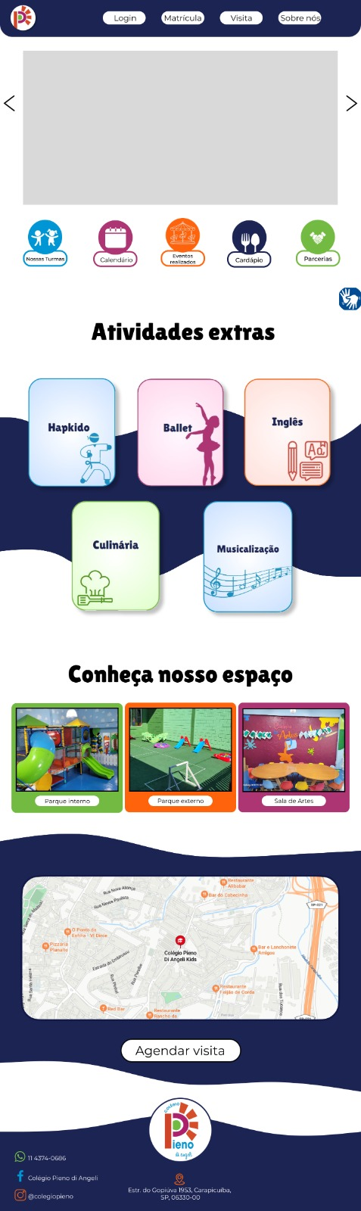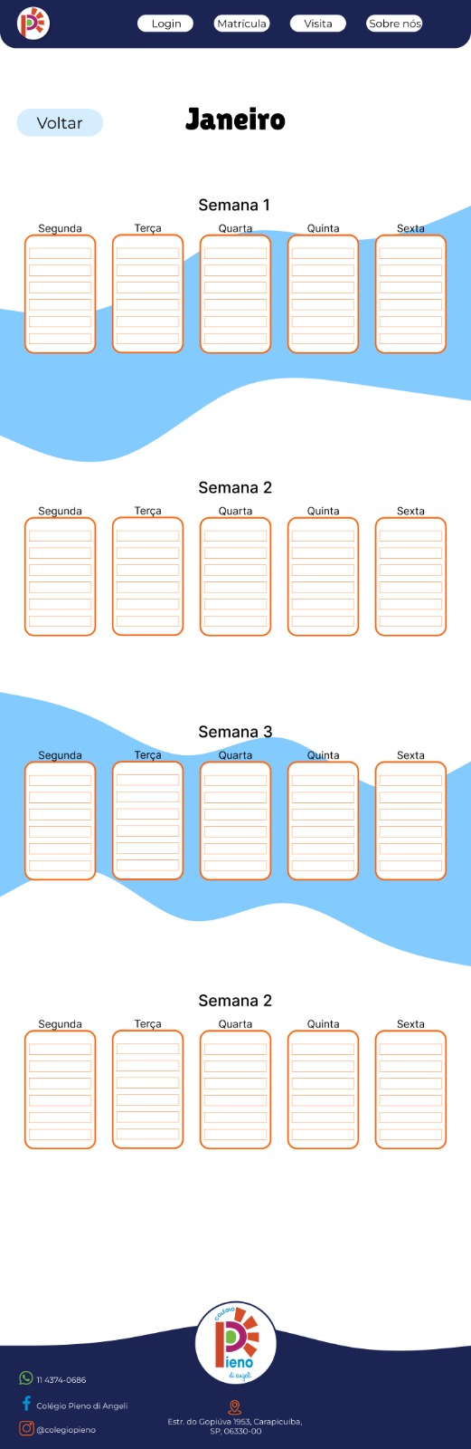

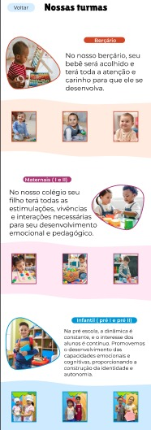

**.......**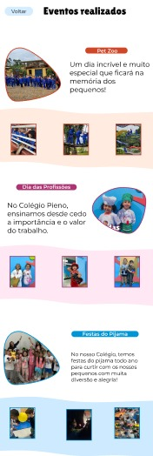

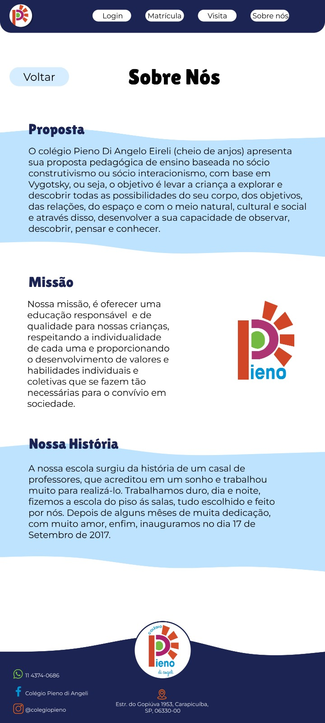

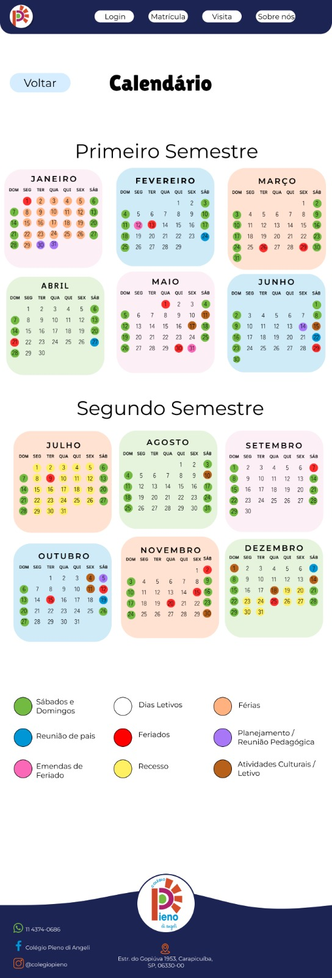

# **REFERÊNCIAS**

CARVALHO, Leornado. Plataforma educacional: Para que serve? conheça o Sydle one. Slyde, 2024. Disponivel em: [https://www.sydle.com/br/blog/plataformaeducacional6345df4c3dcfef70c846aae8,](https://www.sydle.com/br/blog/plataforma-educacional-6345df4c3dcfef70c846aae8) acesso em 15 de março de 2024.

Guia Wcag. Disponivel em: <https://guia-wcag.com/> , acesso em 15 de março de 2024.

# [Coordenadoria dos Direitos da Cidadania](https://codic.jusbrasil.com.br/?_gl=1*1s8x84c*_ga*MTExNjk1MTU2Mi4xNzE1MTc3NTM4*_ga_QCSXBQ8XPZ*MTcxNTE3NzUzOC4xLjAuMTcxNTE3NzU0Ny41MS4wLjA.) Falta de acessibilidade dificulta inclusão.Disponível em: [https://www.jusbrasil.com.br/noticias/falta-de-acessibilidade-dificulta-inclusao/2330875, acessado em 11 de abril de 2024.](https://www.jusbrasil.com.br/noticias/falta-de-acessibilidade-dificulta-inclusao/2330875,)

# EqualWeb Brasil. A acessibilidade é um direito das pessoas com deficiência, mas ainda um desafio. Brasil Equalweb, 2021. Disponível em: <https://equalweb.com.br/a-acessibilidade-e-um-direito-das-pessoas-com-deficiencia/>, acessado em 11 de abril de 2024.

Digitow. Acessibilidade digital: o que é e por que é importante. Disponível em: <https://www.digitow.com.br/blog/acessibilidade-digital/>. Acesso em: 11 de abril de 2024.

Jornal da USP. Pouca acessibilidade digital aumenta discriminação para pessoas com deficiência. Disponível em: <https://jornal.usp.br/atualidades/pouca-acessibilidade-digital-aumenta-discriminacao-para-pessoas-com-deficiencia/>. Acesso em: 08 maio 2024.

Yaman. Acessibilidade digital: por onde começar. Disponível em: <https://yaman.com.br/pt-br/blog/acessibilidade-digital-por-onde-comecar/>. Acesso em: 01 de maio de 2024.

Revista Pequenas Empresas & Grandes Negócios. Seu site é acessível para PCD? Confira 3 dicas para garantir acessibilidade digital. Disponível em: <https://revistapegn.globo.com/gestao/noticia/2023/12/seu-site-e-acessivel-para-pcd-confira-3-dicas-para-garantir-acessibilidade-digital.ghtml>. Acesso em: 08 de abril de 2024.

RD Station. Acessibilidade digital: o que é e como aplicar em suas estratégias . Disponível em: <https://www.rdstation.com/blog/marketing/acessibilidade-digital/>. Acesso em: 05 de maio de 2024.

Unimed Londrina. 5 ferramentas de acessibilidade digital . Disponível em: <https://www.unimedlondrina.com.br/noticias/tudo-saude/26/09/2019/5-ferramentas-acessibilidade-digital/>. Acesso em: 11 de abril de 2024.

Terra Empresas. Presença digital: por que sua empresa deve ter. Disponível em: <https://www.terraempresas.com.br/blog/presenca-digital-por-que-sua-empresa-deve-ter>. Acesso em: 07 de março de 2024.

MWPT. Como a falta de acessibilidade na web afeta atividades diárias de pessoas com diferentes perfis. Disponível em: <https://mwpt.com.br/como-a-falta-de-acessibilidade-na-web-afeta-atividades-diarias-de-pessoas-com-diferentes-perfis/>. Acesso em: 02 de maio de 2024.

NIC.br. 92 milhões de brasileiros acessam a Internet apenas pelo telefone celular, aponta TIC Domicílios 2022 [Online]. Disponível em: <https://nic.br/noticia/releases/92-milhoes-de-brasileiros-acessam-a-internet-apenas-pelo-telefone-celular-aponta-tic-domicilios-2022/>. Acesso em: 08 de março de 2024.

Brasil Escola. O uso da tecnologia na escola: uma ferramenta facilitadora no processo de ensino-aprendizagem nas séries iniciais do ensino fundamental. Disponível em: <https://monografias.brasilescola.uol.com.br/educacao/o-uso-da-tecnologia-na-escola-uma-ferramenta-facilitadora-no-processo-de-ensino-aprendizagem-nas-series-iniciais-do-ensino-fundamental.htm#:~:text=Concluiu%2Dse%20que%20ao%20utilizar,aulas%20mais%20interessantes%20e%20proveitosas>. Acesso em: 08 de maio de 2024.

Proesc. Tecnologia na educação: por que é importante?. Disponível em: <https://www.proesc.com/blog/tecnologia-na-educacao/#:~:text=Qual%20%C3%A9%20a%20import%C3%A2ncia%20da,mais%20din%C3%A2micos%2C%20interativos%20e%20personalizados>. Acesso em: 06 de maio de 2024.

Blog A Crítica. MANUEL CASTELLS: Internet e Sociedade - A Rede Global de Comunicação. Disponível em: <https://blogacritica.blogspot.com/2014/12/manuel-castells-internet-e-sociedad-rede.html>. Acesso em: 08 maio 2024.

Portal Insights. Qual a importância e os benefícios da Internet nos dias atuais? . Disponível em: <https://www.portalinsights.com.br/perguntas-frequentes/qual-a-importancia-e-os-beneficios-da-internet-nos-dias-atuais>. Acesso em: 08 de maio de 2024.

G1. Acesso à internet cresce no Brasil e chega a 84% da população em 2023, diz pesquisa. Disponível em: <https://g1.globo.com/tecnologia/noticia/2023/11/16/acesso-a-internet-cresce-no-brasil-e-chega-a-84percent-da-populacao-em-2023-diz-pesquisa.ghtml>. Acesso em: 08 de março de 2024.

ESCOLA, Brasil. "Como Surgiu a Internet?"; *Brasil Escola*. Disponível em: https://brasilescola.uol.com.br/curiosidades/como-surgiu-a-internet.htm. Acesso em 08 de março de 2024.